- 將直尺放在裝有水的水族箱裡，由斜上方看在水中的直尺會出現什麼情況？正確的請在□中打ˇ，錯的打×：
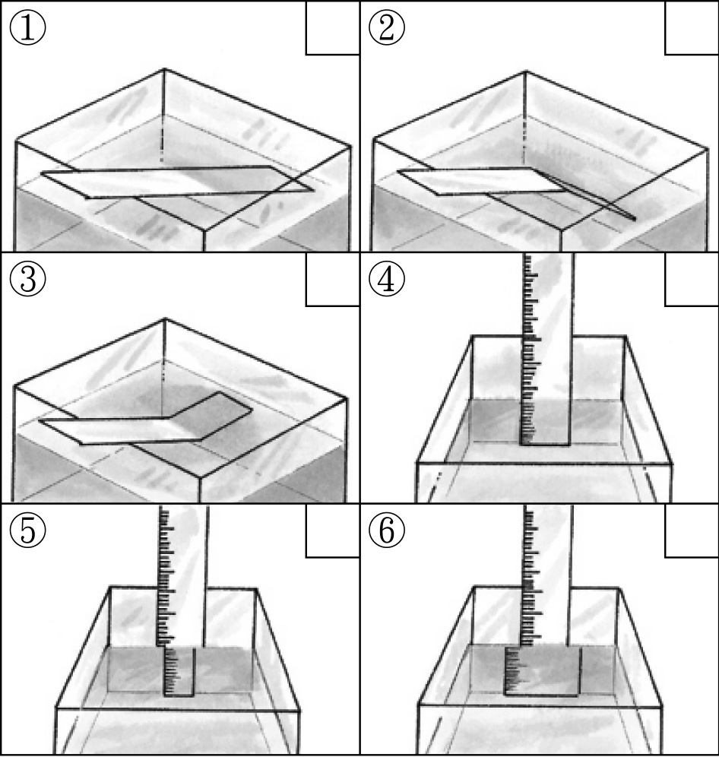
2. 下列哪些實驗可以證明物體在水中看起來比較淺？請在□中打ˇ，不能的打×：
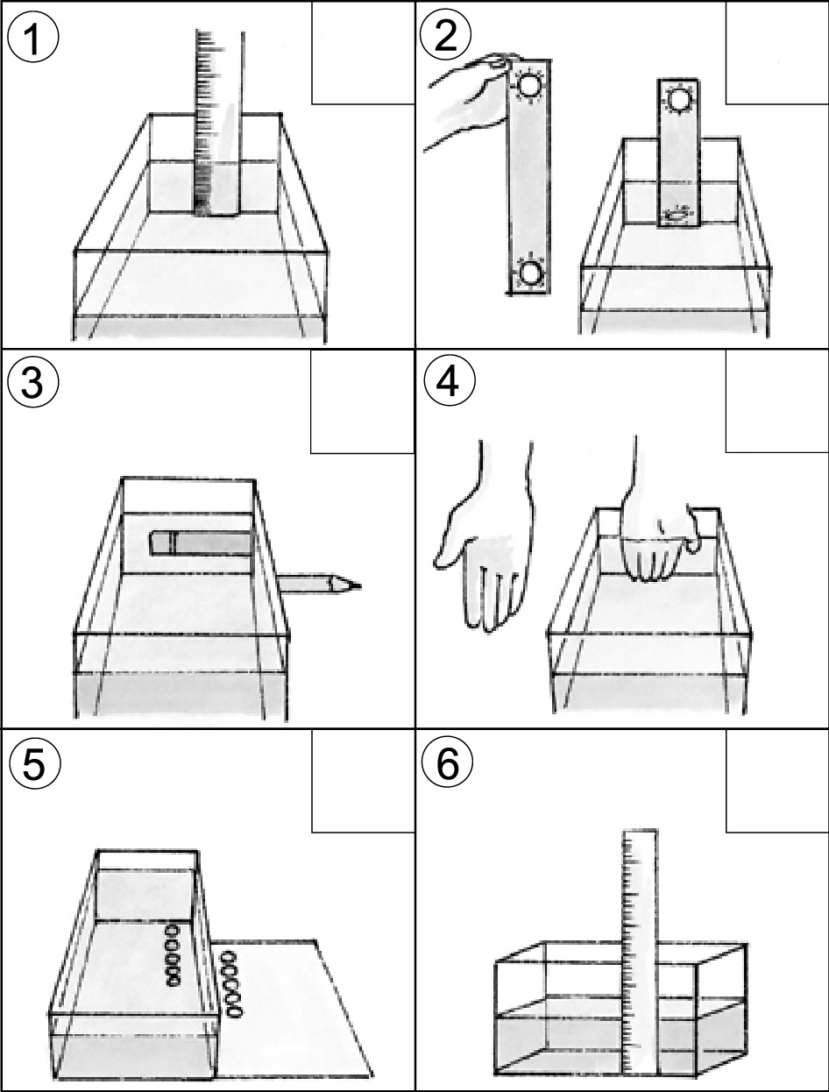

3. 由觀測管看水中金魚，下列「光線行進路線」何者正確？請在的□中打ˇ，錯的打×：
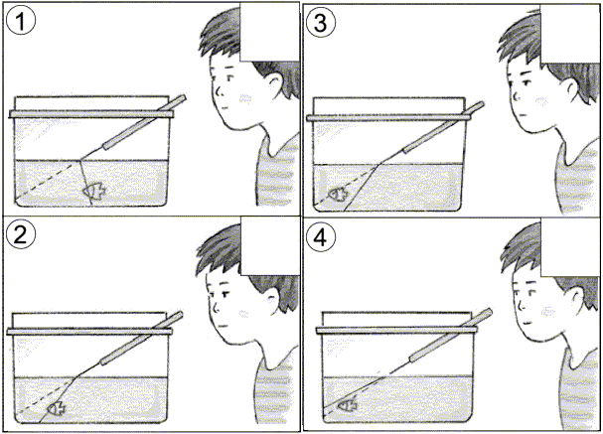
4.用實線代表魚眼所發出的反射光，當觀測者用觀測管看魚眼的方向時，下列哪些圖是正確的呢？請在□中打ˇ，錯的打×：
- 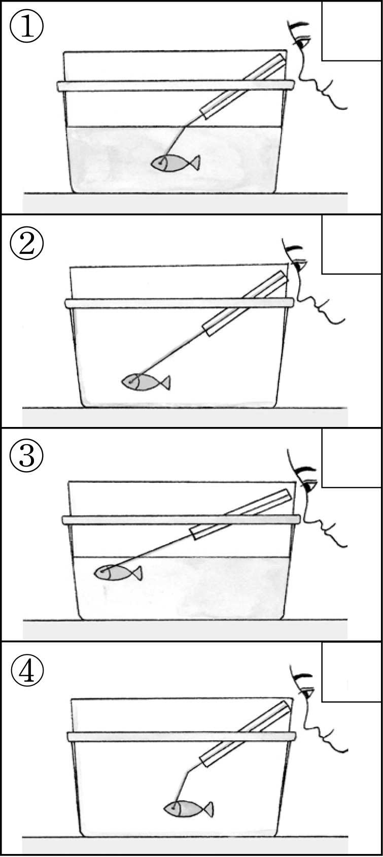
4. 小珊站的位置看不見桌上盒子裡的硬幣，請你幫他想個辦法，可以不移動盒子及小珊的位置，但又可以讓小珊看見盒子裡的硬幣。正確的請在______裡打ˇ，錯的打×：
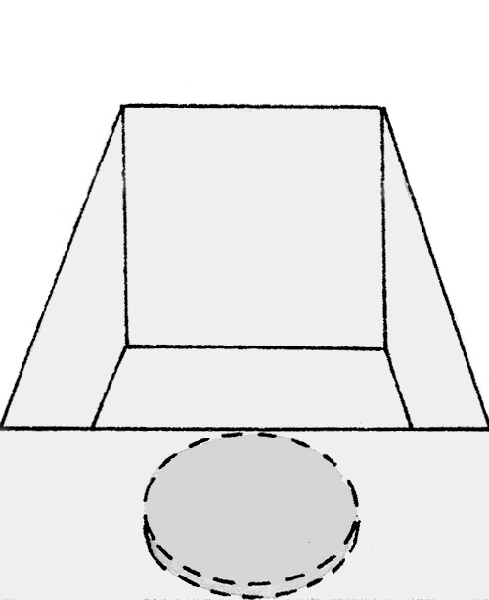
⑴你的奇妙點子是……
______①在盒子內加滿乾淨的水。
______②在盒子內加滿咖啡。
______③對硬幣施魔法。
______④不讓光線照入盒子裡。
⑵你成功的原因是……
______①光經過水產生的偏折現象。
______②咖啡使硬幣變輕而上浮。
______③手移動了硬幣的位置。
______④硬幣自己會往前移動。
⑶關於水入錢出實驗，你還知道多少……
______①我們可以用保麗龍球來代替水盒中的硬幣。
______②加水時要慢慢加。
______③本實驗在盒底放置硬幣，是為了讓我們更清楚看到池底會慢慢往上、往前浮起來。
______④加水的過程中，觀察者可以視情況隨時調整自己的位置。
______⑤這個實驗證明由斜上方看，池水會變淺的推論。
______⑥觀察的人要退後到恰好看不到硬幣的地方，再由另一個人緩緩將水倒入盒中。
______⑦必須使用不透明的盒子。
______⑧加水時，觀察者的位置不可以改變。

